 | Друштво физичара Србије | Српска физичка  олимпијада  06-07.06.2016.
 | Министарство просвете, науке и технолошког развоја Републике Србије | Српска физичка  олимпијада  06-07.06.2016.
 | FELADATOK | Српска физичка  олимпијада  06-07.06.2016.
1. Az $m$ tömegű test a lejtő tetején áll. A lejtő az 1. képen látható módon kezd mozogni $a_{0}=1\text{.}2m/s^{2}$ gyorsulással. Mennyi idő alatt ereszkedik le a test a lejtő alsó végére, ha a lejtő hossza $l=2\text{ m}$, dőlésszöge pedig $α=\text{30}°$. A test és a lejtő közötti surlódási együttható $μ=0\text{.}5$.
Megjegyzés: a test gyorsulása az első viszonyítási (referens) redszerben megegyezik a két gyorsulás összegével: a test gyorsulásának a második renszerben és a második rendszer gyorsulásának az elsőhöz képest (hasonló a kapcsolat mint a sebességek között különböző viszonyítási rendszerekben). A feladatot oldhatjátok különböző referens rendszerben.

2. A kis test először egy vájatban oszcillál (rezgést végez), amely két egymáshoz rögzített cilindrikus felületből áll, melyeknek sugarai $r_{1}=9\text{ cm}$ és $r_{2}=\text{16}\text{ cm}$ (2. kép). Ezután a testet könnyű és nyújthatatlan $l$ hosszúságú fonállal a lejtő csúcsához rögzítjük (O pontban), a lejtő szöge az alapban $α={\text{60}}^{∘}$, a testet kis szögben kimozdítjuk és magára hagyjuk rezegni (3. kép). Ha az említett két esetben a rezgések periódusai egyenlők, határozd meg a fonál hosszát. Mindkét esetben a test állandó érintkezésben van az alappal és minden surlódás elhanyagolható.

3. A síkkondenzátor elektródái négyszögletes alakúak, oldalaik és és egymástól távolságon vannak (4. kép). A kondenzátor elektródái közötti tér homogén dielektrikummal (szigetelőanyaggal) van kitöltve, melynek dielektromos állandója (relatív permittivitása) , úgyhogy a kondenzátor kapacitása . A kondenzátort feszültségforrásra kapcsoljuk és ezáltal a kondenzátor elektródáin a töltésmennyiség $q=2,4\text{ μC}$ lesz, ezután pedig a kondenzátor leválasszuk a forrásról. Az áramforrástól való elválasztás után határozd meg, hogy az magasság hányad részével szabad a dielektrikumot kihúzni ahhoz, hogy a kondenzátorban ne keletkezzen átütés. Más szóval, határozd meg az $x/a$ értékét, ahol $x$ az a távolság amellyel a dielektrikumot el szabad mozdítani. A dielektrikum kritikus átütési értéke , a levegőjé pedig . Elhanyagolni a végek hatását.

4. Az 5. képen bemutatott testek rendszere egyensúlyi helyzetben van. A rendszert egy homogén $M=6\text{ kg}$ tömegű gerenda képezi, sűrűsége $ρ_{M}=\text{800}{\text{ kg/m}}^{3}$ és hossza $l$, melynek végeire (A és B pontok) két test függesztett. A gerenda az O pontban fonállal van a plafonhoz rögzítva, miközben $\overline{\text{OA}}=l/3$. A B véghez kötött test tömege $m_{1}=\text{ 3 kg}$ sűrűsége pedig $ρ_{1}=8{\text{ g/cm}}^{3}$. Ha az egyensúlyi állapotban a gerenda hosszának egyharmada van a vízbe merülve, határozd meg az $m_{2}$ test tömegét. A nyújthatatlan fonál tömegét elhanyagolni és úgy tekinteni, hogy egyensúlyi állapotban a fonalak feszítettek és függőlegesen állnak. A víz sűrűsége $ρ=1{\text{ g/cm}}^{3}$.

5. A homorú (konkáv) $f_{1}=\text{20}\text{ cm}$ gyujtótávolságú gömbtükör görbületi központjában helyezkedik egy domború (konvex) gömbtükör melynek gyujtótávolsága $f_{2}=\text{20}\text{ cm}$. A tükrök között $p_{1}=\text{28}\text{ cm}$ távolságon a homorú tükör központjától a fő optikai tengyelyre merőlegesen egy $h_{0}=4\text{ cm}$ magasságú tárgy helyezett. Határozd meg a kép nagyságát $h_{2}$ és helyzetét $l_{2}$ amelyet a homorú tükörtől való visszavert sugarak képeznek a domború tükörben.
Megjegyzés: Csak a keresett képeket szemlélni. Érthető, hogy mindkét tükörtől többszörösen visszavert fénysugarak is léteznek, miáltal másik képek is képződnek.

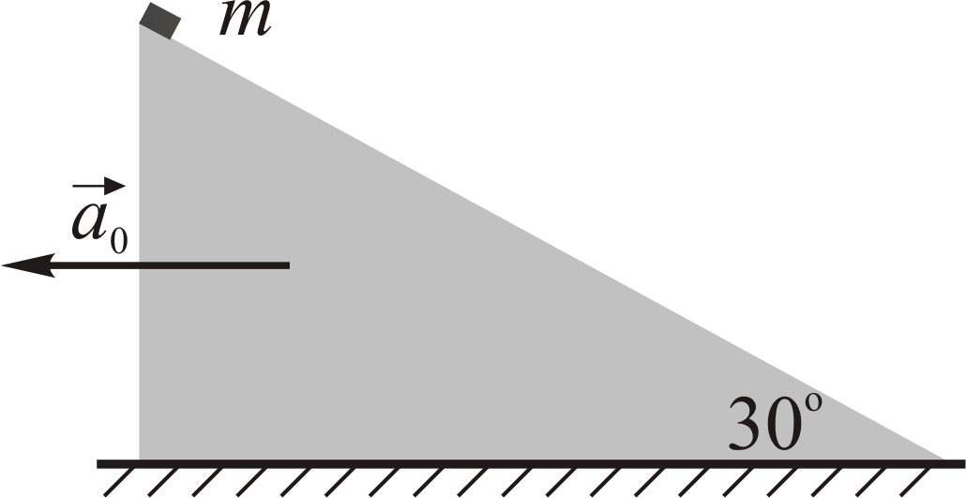

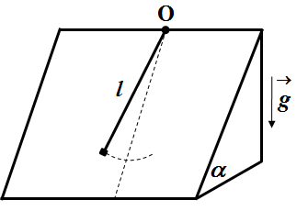
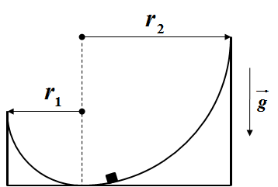
1. Kép 2. Kép 3. Kép

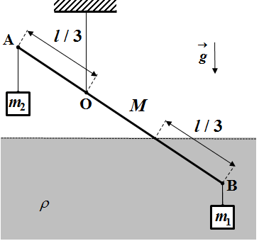

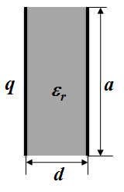
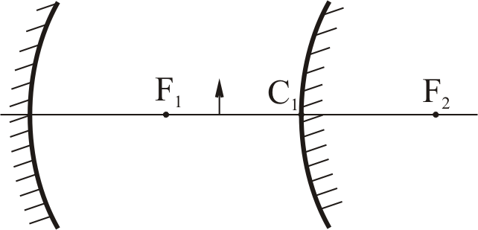
4. Kép 5. Kép 6. Kép

Minden feladat 20 pont. Megjegyzés: minden megoldást részletesen megmagyarázni. Röviden, de érthetően magyarázzátok meg az alapvető elveket és egyenleteket amelyeket a feladatok oldásakor használtok. Minden feladat megoldásához képet is mellékelni, világosan feltüntetett fizikai mennyiségekkel! Világosan jelöljétek meg minden használt jelzést, főképpen ha azok nem gyakoriak!

Задатке припремили: Владимир Чубровић (2-4), Биљана Радиша (5) и Бранислава Мисаиловић (1) Физички факултет, Београд
Рецезенти: проф. др Маја Стојановић, ПМФ Нови Сад, др Владимир Марковић–ПМФ Крагујевац, Иван Манчев и Мирослав Николић, ПМФ Ниш
Председник комисије: Проф. др Мићо Митровић, Физички факултет, Београд
Fordítás: prof. dr Gúth Imre, TTE Újvidék

Minden versenyzőnknek sikeres munkát kívánunk!

